Productos de Panadería

Desde nuestros hornos a su hogar, pan fresco y de buena calidad para su mesa.

Pan Hallulla

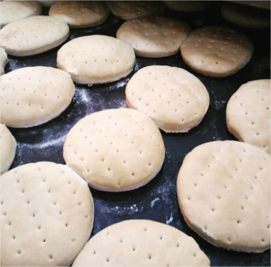

Pan blanco, elaborado en base a harina de trigo y manteca, de forma redonda y aplanada.

Su consistencia entre firme y semi esponjoso en el interior, lo hace un pan bastante demandado por los clientes, quienes exigen que su cobertura se encuentre crocante al momento de probar el primer bocado.

Tenemos dos opciones de este pan, con sal o sin sal.

Kilo Pan Hallulla con sal $1400

Kilo Pan Hallulla sin sal $1500

Pan Marraqueta

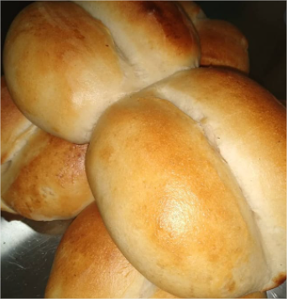

Pan blanco, elaborado en base a harina de trigo y levadura, de forma abultada y que puede dividirse en dos mitades.

Su consistencia es esponjosa y su cubierta crocante, es el pan favorito por excelencia.

Tenemos dos opciones de este pan, con sal o sin sal.

Kilo de Pan Marraqueta con sal $1400

Kilo de Pan Marraqueta sin sal $1500

Dobladitas

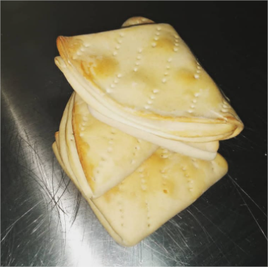

Pan blanco, en base a harina de trigo y manteca, de forma triangular, semejante a un pañuelo doblado.

Su consistencia es compacta y crujiente, un pan que sirve de buen acompañamiento en la mesa.

Tenemos dos opciones de este pan, con sal o sin sal

Kilo de Dobladita con sal $1700

Kilo de Dobladita sin sal $1800

Empanadas de Queso

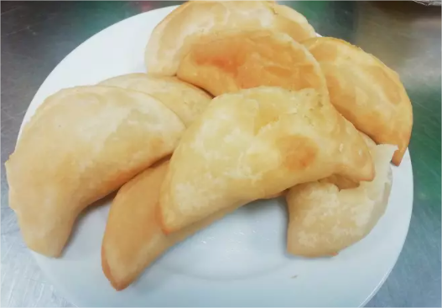

Masa rellena de queso, en masa de hojaldre.

Valor $1300

Empanadas de Pino

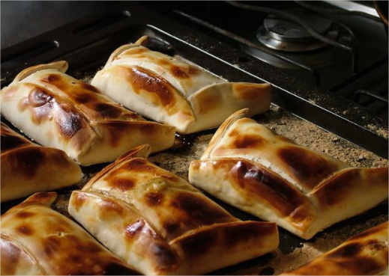

Masa Horneada rellena de Pino de Carne molida y Cebolla, con especias, con Huevo cocido, Aceituna y pasas.

Valor $1400

Productos de Pastelería

Los mejores productos pasteleros a disposición de su mesa, con ingredientes de calidad y sabores únicos.

Torta Selva Negra

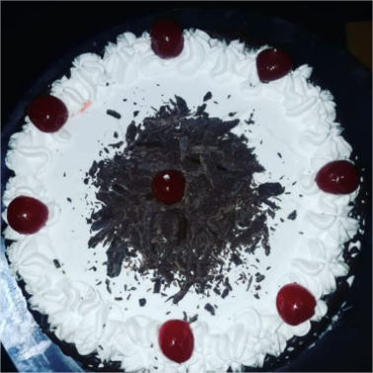

Torta de bizcocho de Chocolate, relleno con capas de mermelada de Cerezas, con trozos de Cerezas, una experiencia para el paladar.

Tenemos para 10, 20 y 30 personas.

Torta 10 personas $7000

Torta 20 personas $14000

Torta 30 personas $21000

Torta Mil Hojas

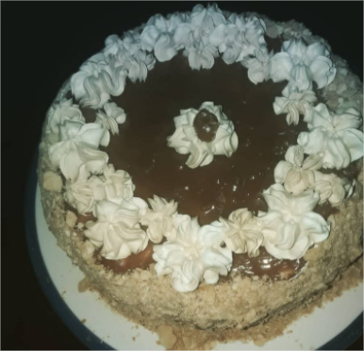

Torta de capas de hojaldre, relleno con crema pastelera y manjar.

Tenemos para 10, 20 y 30 personas.

Torta 10 personas $7500

Torta 20 personas $15000

Torta 30 personas $22000

Torta Tres Leches

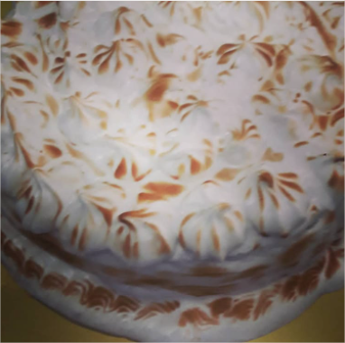

Torta de bizcocho bañado con leche evaporada, leche condensada y crema de leche.

Tenemos para 10, 20 y 30 personas.

Torta 10 personas $8000

Torta 20 personas $16000

Torta 30 personas $23000

Berlines

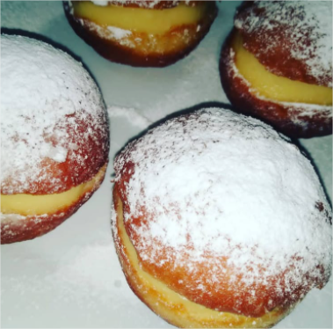

Masa dulce redonda esponjosa, fritos, espolvoreada con azúcar flor y rellena con crema pastelera.

Valor $600

Trenza

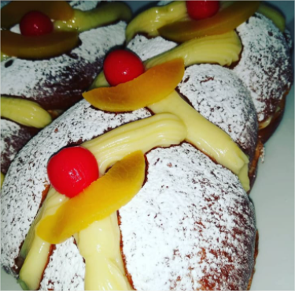

Pan dulce trenzado, de forma alargada, horneado con crema pastelera, cerezas y duraznos.

Valor $1300

Sándwiches

Nuestros sándwiches son preparados en nuestras dependencias, con los ingredientes de mejor calidad, que entregan al paladar una experiencia insuperable.

Churrasco italiano

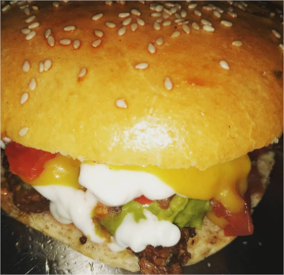

Pan frica horneado en nuestras dependencias, con filetes de carne de Vacuno a la plancha, con rodajas de tomate y palta.

Sándwich con mayonesa de la casa.

Valor $5500

Chacarero

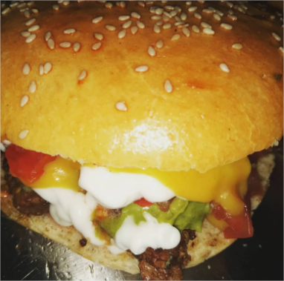

Pan frica horneado en nuestras dependencias, con filetes de carne de vacuno a la plancha, rodajas de tomate, ají verde y porotos verdes cocidos.

Sándwich con mayonesa de la casa.

Valor $6000

Barros Luco

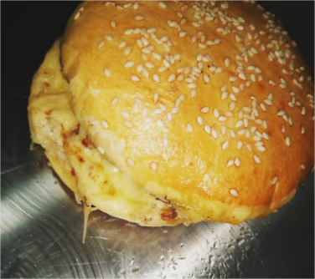

Pan Frica horneado en nuestras dependencias, con filetes de carne de vacuno a la plancha y queso fundido.

Valor $6000

Completos

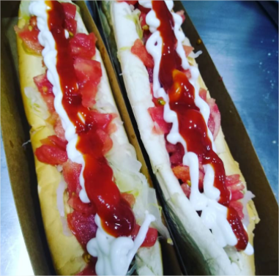

Pan de mesa horneado en nuestras dependencias, vienesa, chucrut, tomate, palta y mayonesa de la casa.

Valor $1200

Papas Fritas

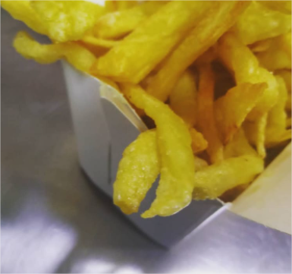

Papas cortadas en bastones, fritas en aceite vegetal.

Tenemos tres tamaños, individual, mediana y familiar.

Individual $1000

Mediana $1500

Familiar $2000

Bebestibles

Un buen acompañamiento para la comida.

Bebidas (gaseosas)

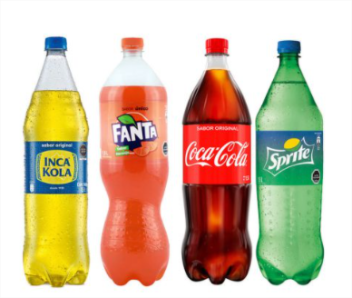

Tenemos cinco tipos de bebidas carbonatadas, en formato de 1 litro.

Coca Cola tradicional $1300

Coca Cola light $1300

Fanta Tradicional $1300

Sprite $1300

Inca Cola $1500

Jugos

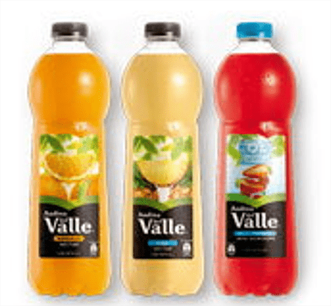

Tenemos variedad de jugos Andina del Valle, en formato de 1 litro.

Frutilla light $1500

Naranja $1500

Piña $1500

Agua



Tenemos agua mineral Vital con gas o sin gas, en formato de 1,5 litros.

Agua Mineral con gas $1200

Agua Mineral sin gas $1200

Mote con Huesillos

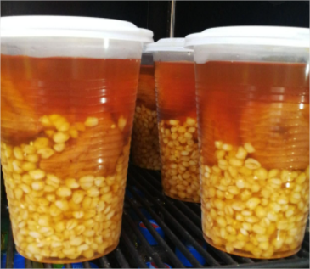

El mejor mote con huesillos casero, bien frio, se vende en envase individual.

Precio $1200